Отчет

По практической работе «День1»

Кузнецова Любава и Мармулевская Алина

Контрольные вопросы

1.

1С –это прикладное решение (система программ), которая включает в себя:

* технологическую платформу;
* созданные на её основе прикладные решения различного масштаба и различной направленности.

2.

Конфигуратор в 1С используется для разработки и настройки объектов конфигурации, таких как формы, отчеты, обработки и бизнес-логика.

Платформа 1С:Предприятие же предоставляет базовую среду для исполнения конфигураций, обеспечивая взаимодействие с пользователями, интеграцию с другими системами и выполнение настроек.

3.

Обработка события – это механизм, используемый для выполнения определенных действий в ответ на наступление какого-либо события в системе. События могут быть инициированы пользователем (например, нажатие кнопки, изменение значения поля) или системой (например, завершение проведения документ, открытие формы).

4.

В системе 1С:Предприятие работа со словарём стилей обычно осуществляется с помощью объекта **"Справочник"**, который называется **"Стили"**. Словарь стилей используется для управления внешним видом элементов интерфейса (например, форм, кнопок, полей ввода и т.д.). Это позволяет унифицировать внешний вид элементов и упрощает поддержку системы.

5.

**Объекты конфигурации** — это те объекты, которые отображаются в дереве конфигурации.

В платформе 1С:Предприятие 8 объекты можно разделить на несколько типов:

1. **Объекты общего назначения** (содержат общие алгоритмы, картинки и т.д.). В дереве конфигурации они располагаются в ветке «Общие».
2. **Прикладные объекты**, которые выполняют конкретную определённую задачу. Например, объект «Справочник» хранит какой-нибудь список.

Среди объектов конфигурации можно выделить те, которые являются подчиненными. Например, у справочника подчиненными объектами могут быть:

— реквизиты,  
— табличные части,  
— формы,  
— макеты.

1,2,3,4,5,6

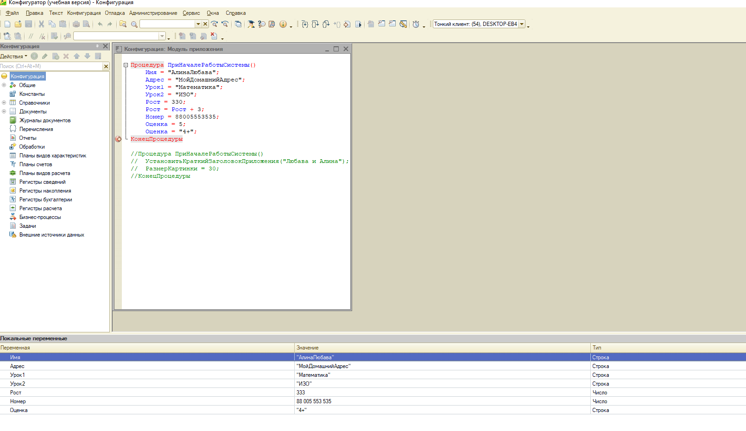

7

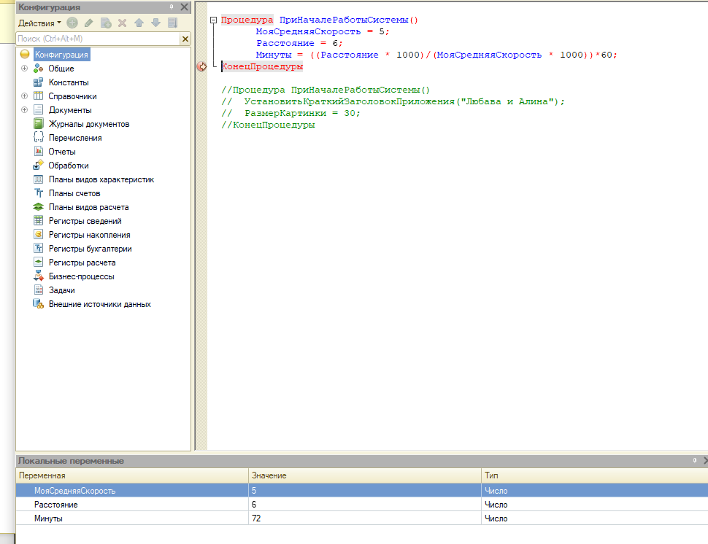

9

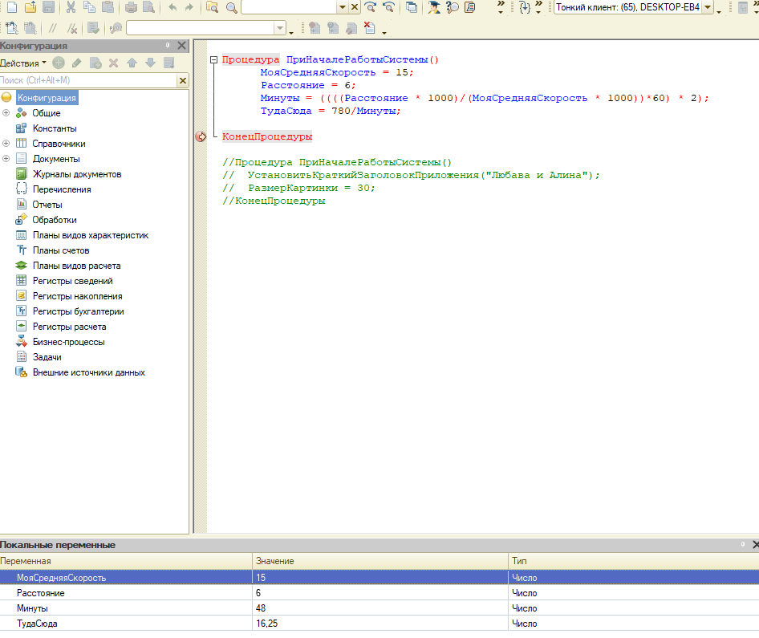

10

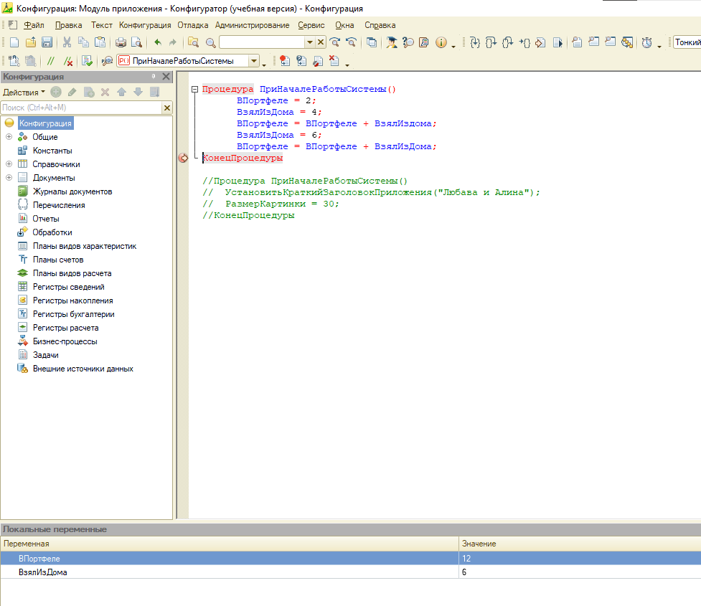

8

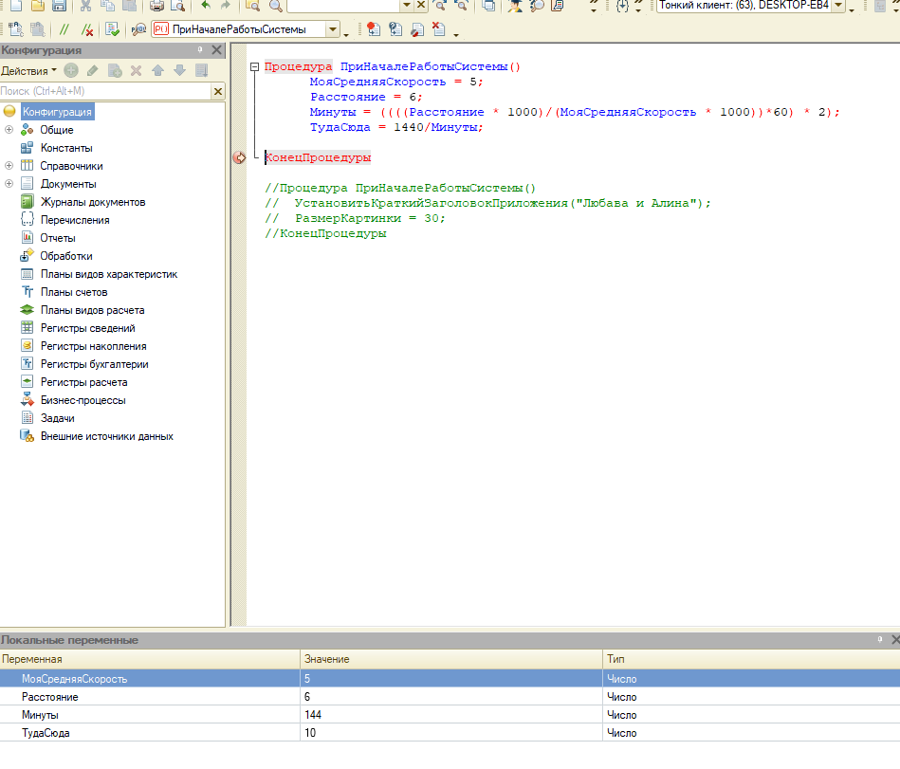

11

